令和6年度企業技術研修 開催案内
顕微鏡観察・硬さ測定のための評価試料作製及び評価技術の研修

大分県産業科学技術センター
材料、部品の研究開発や品質の判定を行う上で、顕微鏡観察と硬さ測定は重要な評価となっています。これらの評価には、切断や研磨等の試料の前処理が求められることもあります。そこで、個別に試料をお持ち込みいただき、当センターが所有する評価試料作製装置や評価試験機を用いて実習形式で技術研修を行います。皆様のご参加をお待ちしています。
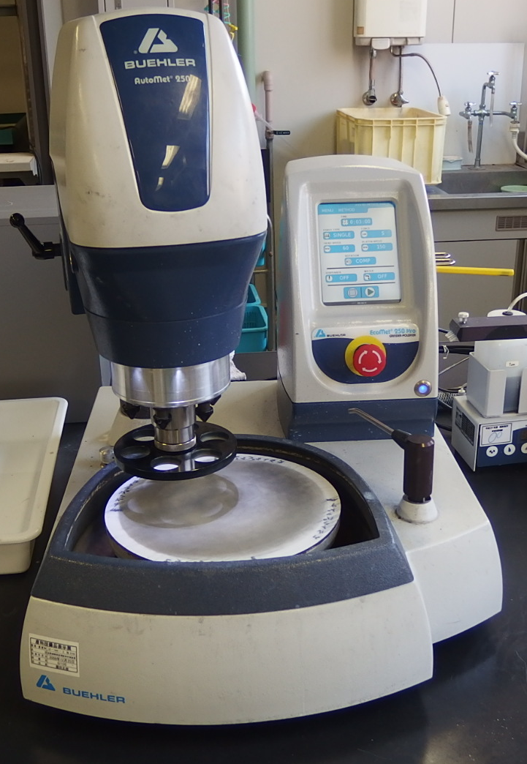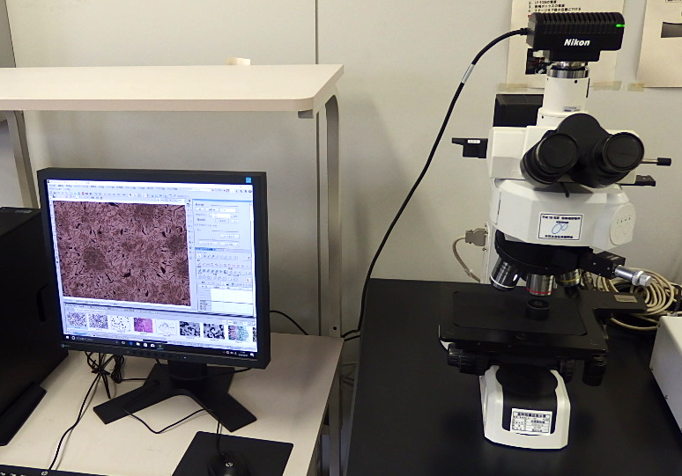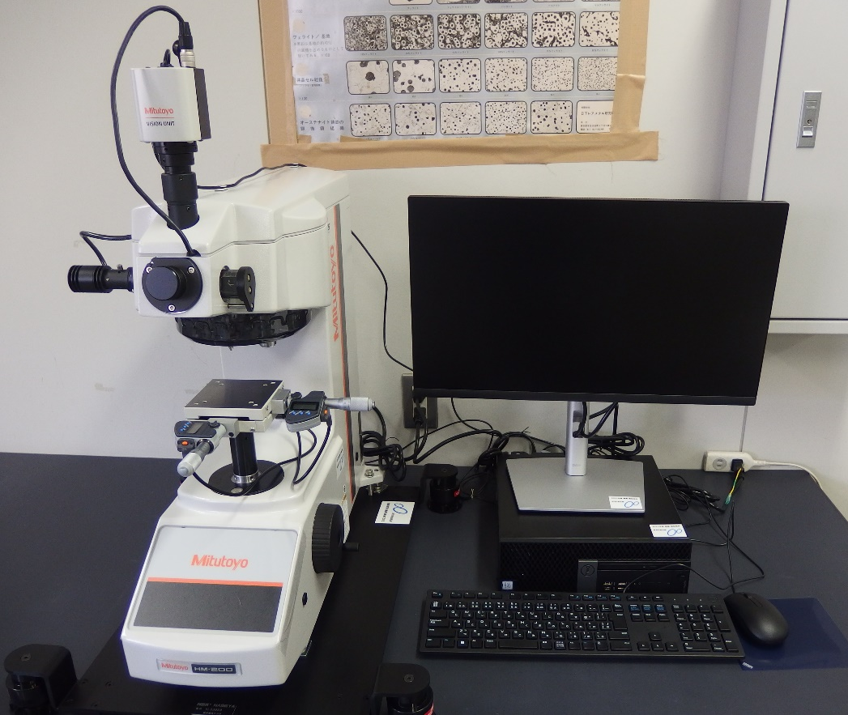
自動研磨装置 金属顕微鏡 薄膜硬度計
（平成21年度JKA補助導入） （平成19年度JKA補助導入） （令和4年度JKA補助導入）

■日時 ：案内開始日から令和7年2月28日（金）の間で随時

■場所 ：大分県産業科学技術センター 材料開発棟

■対象者 ：初めてご利用される皆様や久しぶりのご利用で操作に不安な皆様等

■講師 ：大分県産業科学技術センター 金属担当職員

■内容
（１）試料作製方法および評価試験の基本的注意事項説明（1時間程度）
（２）評価試料作製方法の実習（2時間程度）
（３）評価試験の実習（1時間程度）
※所要時間は試料の種類、評価目的、評価内容により変動します。

■定員
1回につき6名以内（原則１人１回、１団体3回まで。）
※持込試料により作製方法が異なる場合は追加受講を認めることもありますので、事前にご相談ください。

■受講料 ：無料

■受付 ：随時 （次のページの申込書にご記入の上、メールまたはFAXでお申込み下さい。）

■問合せ（申し込み先）
大分県産業科学技術センター 金属担当 園田
TEL：097-596-7100 FAX：097-596-7110 E-mail：m-sonoda@oita-ri.jp

■その他
- 開催日時は、土日祝日を除く9:00～17:00の時間帯で、担当者との打ち合わせにより調整します。

- 作製する試料の個数は、１回あたり同一試料3個までです。

- 準備のため、御申し込みの際に評価試験の種類と目的および持ち込まれる試料の大きさと材質をお伝えください。試料等によっては複数日の受講、または対応できない場合もあります。

- 当日は研修の用紙を写真撮影して広報等に使用することがあります。

- 研修終了後、引き続き機器を使用する場合は、別途、機器貸付料が発生します。最大延長は受講日当日の17:15までです。機器貸付料は、受講日当日の17:00までにお支払いください。

－－－－－－－＜FAX申込される方は、切り取らずにそのまま097-596-7110まで送信をお願いします。＞－－－－－－－－
「顕微鏡観察・硬さ測定のための評価試料作製および評価技術の研修」受講申込書
（申込先）FAX：097-596-7110またはE-mail:m-sonoda@oita-ri.jp
大分県産業科学技術センター 金属担当 園田 宛
会社名（団体名）
〒 住所：
受講希望日：令和 年 月 日 時
※希望通り対応できない場合は別途調整します。
受講者  （受講代表者） | 所属：  職名： 氏名：  連絡先電話：  連絡先E-mail：
受講者 | 所属：  職名： 氏名：
受講者 | 所属：  職名： 氏名：
受講者 | 所属：  職名： 氏名：
受講者 | 所属：  職名： 氏名：
受講者 | 所属：  職名： 氏名：

持ち込まれる試料の大きさと材質を記入してください。

評価試験の種類と目的を記入してください。

- 本案内を受け取られた方は、お手数ですが、ご担当者・関係部署までご回覧くださいますようお願い申し上げます。
- ご記入いただいた内容は、研修の運営管理にのみ利用いたします。

